调停课申请、审批及查看操作手册
学术型硕士、博士课程，请至少提前一周在系统里提交调停课申请，并告知研究生教学秘书赵宁审批。

一、调停课申请、查看（教师）
（一）调停课申请（教师）
- 调停课申请（在调停课申请（导师）模块操作）
教师通过如下路径访问该模块：【培养】-【调停课申请（导师）】。
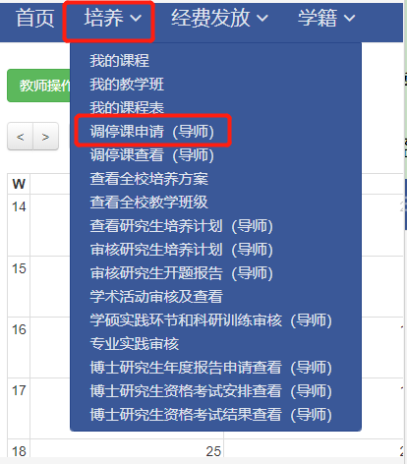

点击按钮，可以检索出所有本人参与的课程。找到需要申请调停课的课程，点击右侧按钮可以打开该课程的调停课申请页面。点击相应周次的按钮，可以打开该周的调停课申请页面。
查询
查看
申请
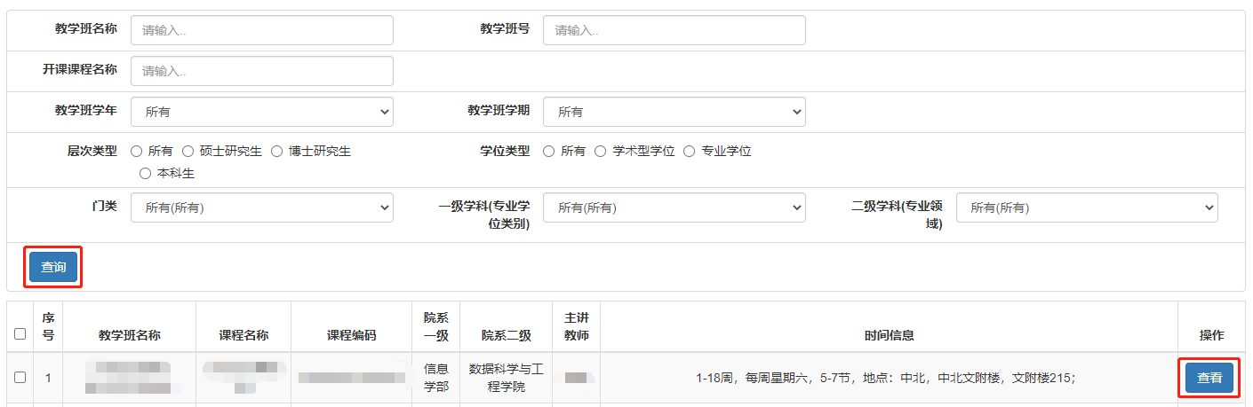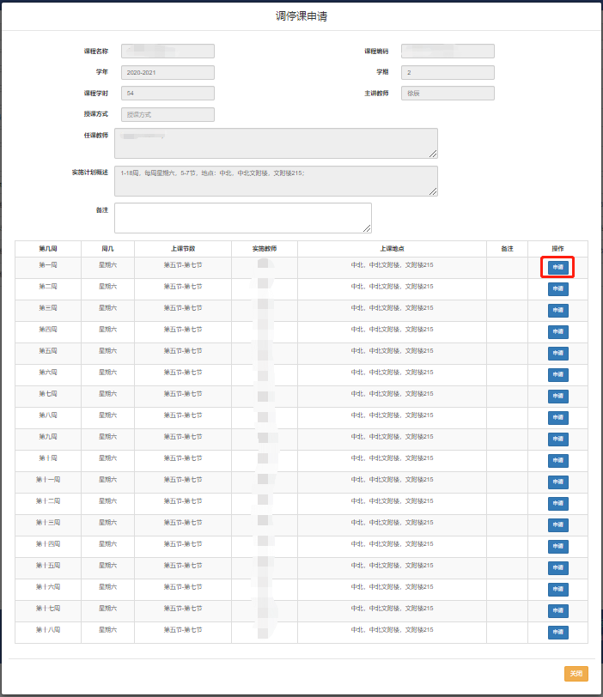

调停课申请的时候“新时间”（即，补课时间）、“新地点”（即，补课地点）已经确定的，“时间地点待定：是/否”请选择“否”，同时填写“新时间”、“新地点”，并填写“调停课说明”。“调停课说明”主要用于填写调课理由，作为院系审批调停课申请的依据。
调停课申请的时候“新时间”、“新地点”暂未确定的，“时间地点待定：是/否”请选择”是”，只需填写”调停课说明”。待“新时间”、“新地点”确定之后，需补充补课信息（详见第2点）。
以上信息填写完成之后，点击按钮提交此申请。
申请
注意：任课教师一般需提前3天填写调停课申请。
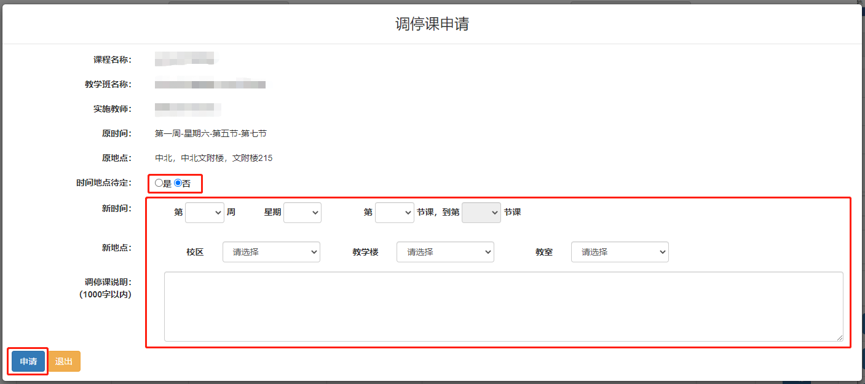

- “停课待补”调停课申请补课信息填写（在【调停课查看（导师）】模块操作）
调停课申请的时候”新时间“、”新地点“待定的，待“新时间”、“新地点”确定之后，在【调停课查看（导师）】模块点击，找到该调停课信息，再点击右侧的按钮进入补课信息填写页面，补充“新时间”、“新地点”，最后点击按钮提交此申请。
查询
补课
申请
注意：必须是审批通过之后的调停课信息才可补充补课信息。
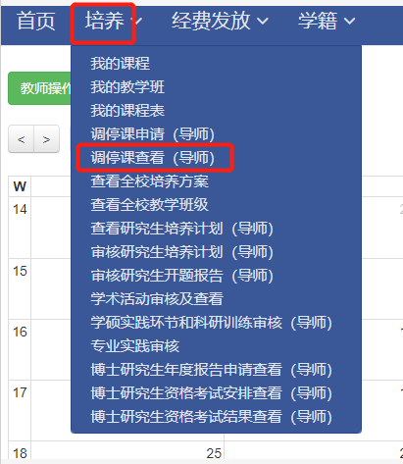
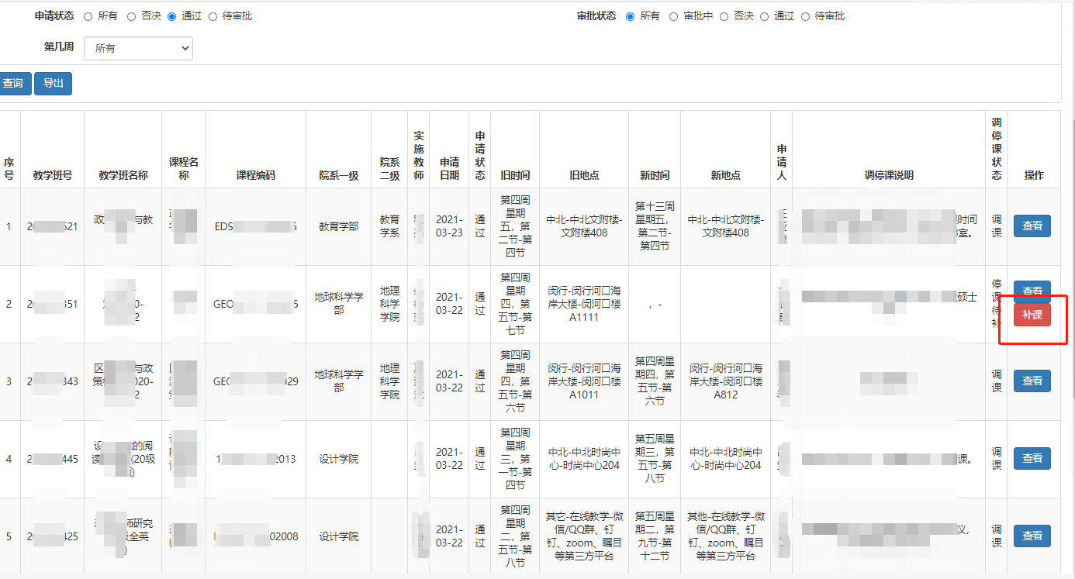
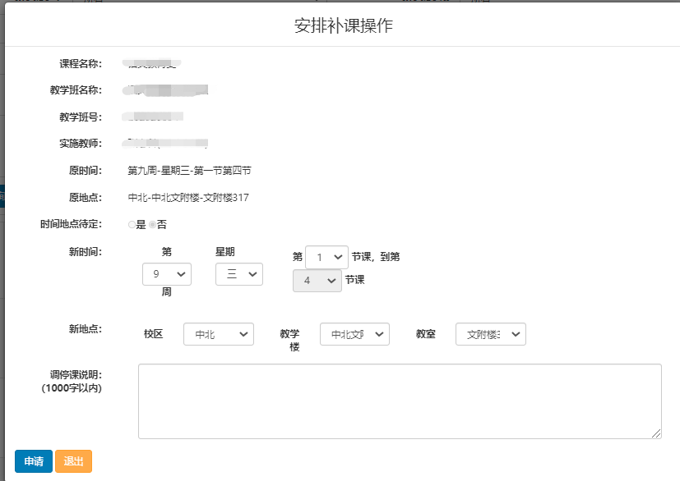

- 调停课申请补课信息修改（在【调停课查看（导师）】模块操作）
调停课申请审批通过之后”新时间“、”新地点“发生变化的，在【调停课查看（导师）】模块点击，找到该调停课信息，再点击右侧的按钮，在已经生效的“新时间”、“新地点”基础之上再次进行调停课申请。
查询
修改
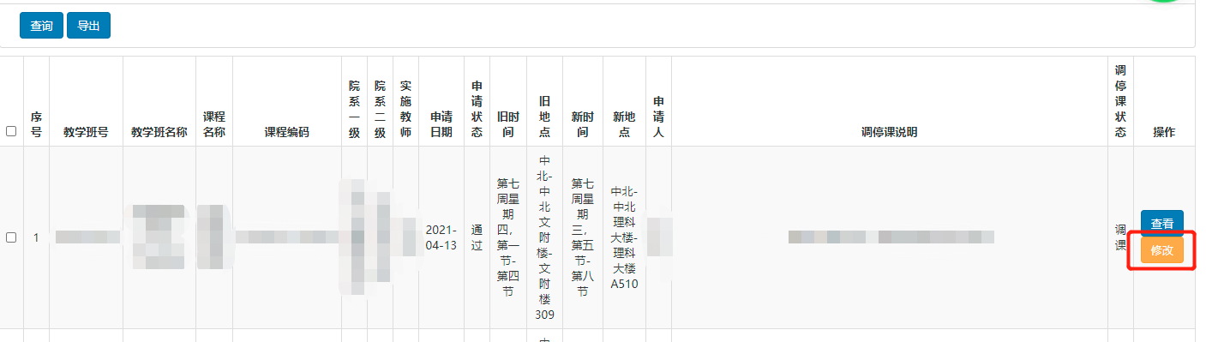
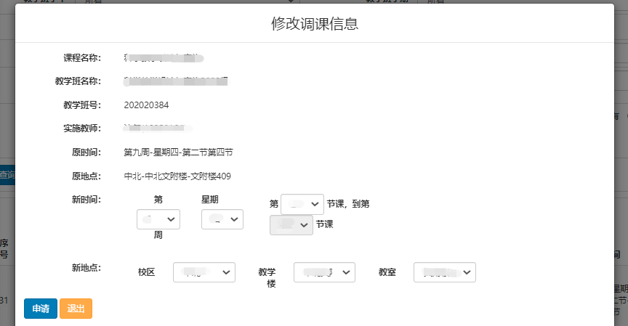

调停课申请修改审批通过之后，如果需要再次修改，需要在已经审批通过的最新的调停课申请记录基础上修改，不能在原调停课申请记录基础上修改。否则，系统会弹出以下提醒：
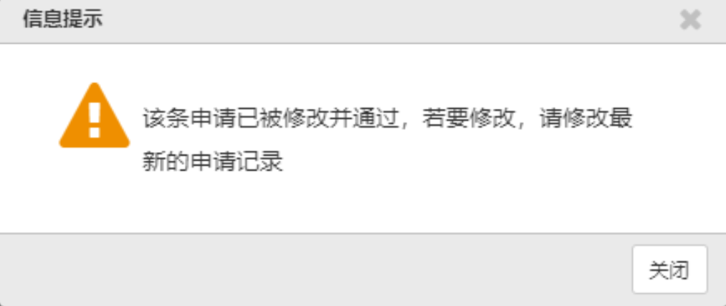

说明：
1）“新时间、新地点”即“补课时间、补课地点”；
2）填写调停课申请时，“调停课说明”仅供院系审核参考之用，仅申请人及院系审核人员可见；
3）调停课申请审批通过之后，系统会根据“新时间、新地点”生成该教学班级最新实施计划，请确保“新时间、新地点”的准确性;
4）只有审批通过的调停课申请才能查阅，为确保师生能够及时查阅最新教学安排，请提前进行调停课申请，以便在原计划上课时间之前完成审批;
5）同一个教学班级的调停课申请必须审批完成之后才可进行下一次调停课申请。

（二）调停课查看（教师）
1. 教师通过如下路径访问该模块：【培养】-【调停课查看（导师）】。

2. 点击按钮，可以检索出全校已经审批通过的调停课申请。点击按钮，可以检索出所有本人申请的调停课。点击相应申请右侧的按钮，可以查看该申请的内容以及审批进度（注：只有审批通过的调停课申请才算生效）。点击按钮，可以将本人的调停课申请记录以excel表格的形式导出，打印以便教师使用。
查询
查询我的调停课
查看
导出我的调停课
